Портативные весы CERTUS® Base СНПп1

Класс точности по ДСТУ EN 45501:2007 – средний.
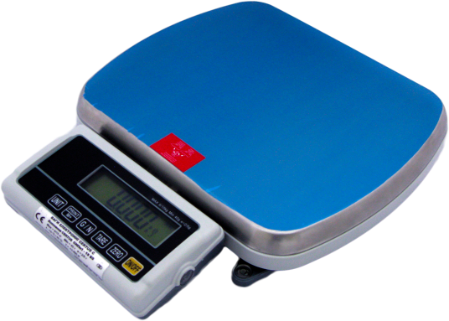
Благодаря компактному дизайну, большой грузоприемной платформе из нержавеющей стали, удобному индикатору, весы СНПп1 нашли широкое применение в почтовых отделениях и логистических компаниях.

Встроенный аккумулятор обеспечивает бесперебойную работу весов в течение 40 часов (без подсветки).

Жидкокристаллический дисплей с подсветкой, высота символов 22 мм. Нежно-бирюзовая подсветка.
Портативные весы СНПп1
Платформа из нержавеющей стали.
Питание от сети 220 В и от встроенного аккумулятора.
Диапазон рабочих температур от минус 10 до плюс 40 ºС.
Степень защиты по ГОСТ 14254: IP 20.

ФУНКЦИИ: выборка массы тары Mах-1е; автоматическое слежение нуля; сигнализация о перегрузе весов; функция суммирования; звуковой сигнал для предустановленных результатов взвешивания.

Исполнение | Max | Min | d = e | Платформа | Цена с НДС, грн
СНПп1-15Б5 | 6 / 15 кг | 40 г | 2/5 г | 280 × 325 мм | 4452
СНПп1-30Б10 | 15 / 30 кг | 100 г | 5/10 г | 280 × 325 мм | 4452
СНПп1-45Б10 | 30 / 45 кг | 200 г | 10/20 г | 280 × 325 мм | 4452

Max – наибольший предел взвешивания. Min – наименьший предел взвешивания.
d – цена деления действительная. e – цена поверочного деления.

Гарантия – 1 год. Послегарантийное обслуживание в течение всего срока эксплуатации.

